CINNO Research | 12月电视面板行情：供需双方持续博弈，面板价格难大幅上涨
2022.12.30 CINNO Research

导语：12月的LCD TV面板价格尽管有面板厂积极推动涨价，然而由于促销结束、疫情蔓延导致需求端已进入相对低谷期，因而终端厂商对涨价的接受度很低，并在未来一段时间内，供需双方的价格博弈还将持续。CINNO Research预测，12月各主要尺寸的液晶面板价格较大概率维持与11月相同水平，直到明年年初都很难出现大幅上涨。
CINNO Research 简评
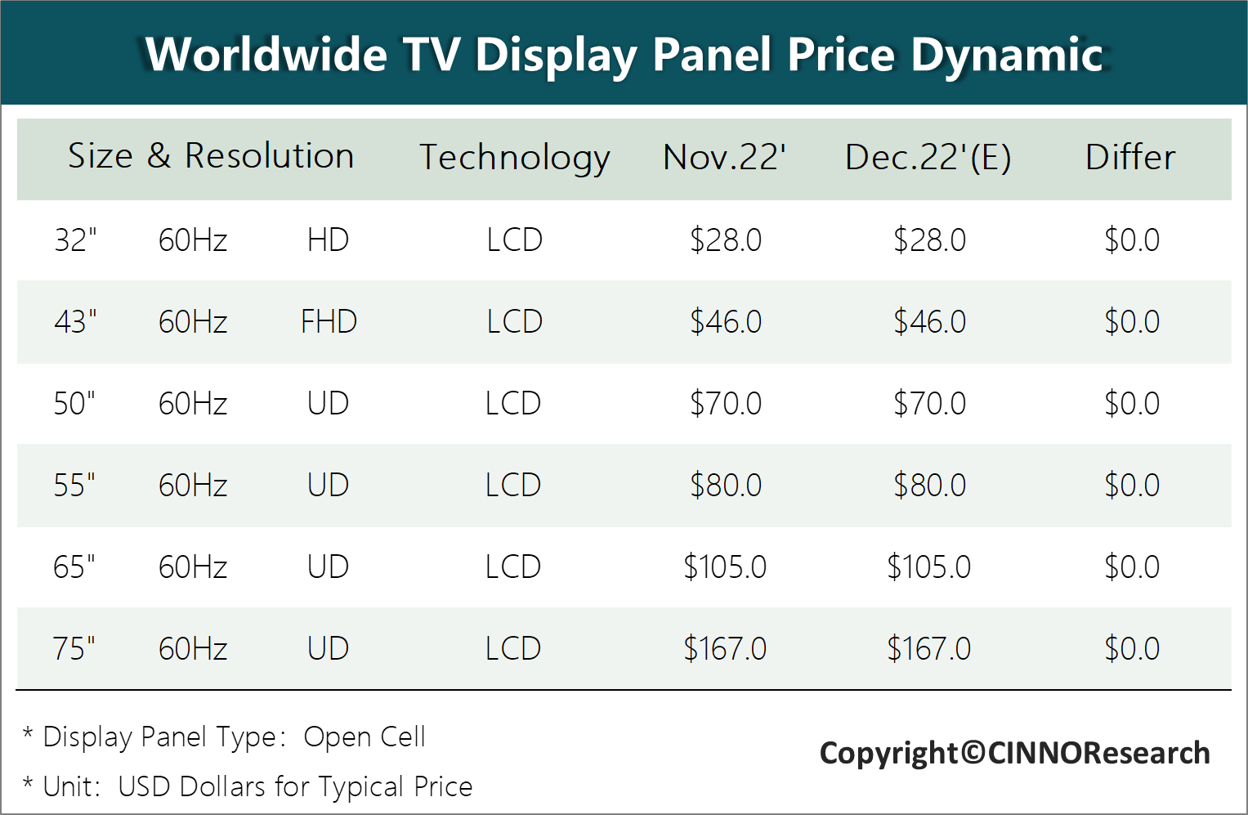
- LCD TV面板自今年三季度止跌以后，经过整个四季度，至今仍没能迎来价格快速回升，供需双方围绕价格的博弈仍在持续。CINNO Research认为，面板厂为稳定价格，已将稼动率维持在7成以下相当长的时间，有较为迫切的增产压力，而OEM和大品牌客户由于需求恢复乏力，涨价意愿不足。预计12月乃至明年初，LCD TV面板价格仍较大概率维持横盘的基调。
- 从供应情况看，根据CINNO Research产业链调研数据显示，11月国内液晶面板厂稼动率再次出现回升，G8.5/8.6产线稼动率环比大幅提高6.3个百分点来到76.3%，而G10.5/G11产线稼动率也提高了4.6个百分点，来到77.3%，整体恢复到了75%以上水平。尽管从投片数量看有明显回升迹象，但终端需求并未复苏，增加投片更多还是出于短期运营策略考虑，例如春节前后开工率波动、疫情影响、物流效率等多重因素，选择提前备货。进入12月以后，尽管大多数面板厂仍选择略高于11月的稼动水平安排投片，但由于疫情政策调整导致开工率不如预期。
- 进入年底以后，终端需求目前正处于一个相对尴尬的夹缝时间：双十一、黑五、双十二等购物节和卡塔尔世界杯等短期刺激因素纷纷结束，且未能取得预期的销量，同时叠加国内疫情蔓延，对线下实体经济和线上物流体系造成了猛烈而深远的影响，进一步导致了国内需求见底，库存堆积。而国际市场同样在年底双节过后到次年3月以前进入了需求低谷。在这种情况下，面板厂向OEM和品牌客户推动涨价可谓相当困难。
- CINNO Research统计数据表明，回顾11月小尺寸TV面板价格情况， 43”、65”、75”较预期超涨1~2美元。这些规格是G10.5/G11产线的主力规格，两家面板龙头在议价过程中拥有比二三线面板厂更强的话语权。其他规格面板涨幅则符合预期。大部分12月面板订单的结价要放到1月中旬进行，短期内终端品牌客户仍很难接受大幅调涨价格。
- CINNO Research认为，12月实体经济和消费面临的现实困难致使面板涨价承压，各规格LCD TV面板价格较11月将较大可能维持同样的价格，并且直到2023年初，也很难由于需求回升而出现价格大幅上涨。但考虑到65”、75”对一线面板厂营收的重要意义，推动大尺寸规格涨价的动力会比其他规格更强，因而相关面板厂或改变策略，集中力量推进以上重点尺寸调涨售价。

